ИНСТРУКЦИЯ

по эксплуатации
подвесного лодочного мотора TOHATSU
М3,5В2

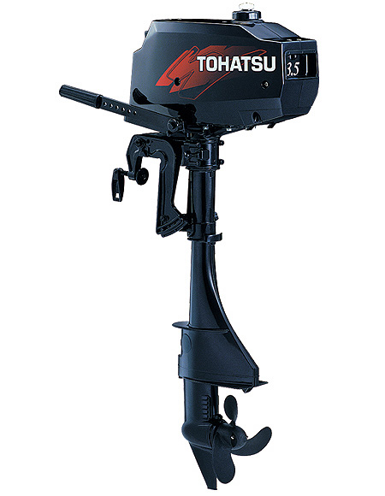

Уважаемый покупатель,
Мы благодарны за то, что Вы приобрели одно из изделий TOHATSU. Вы стали владельцем прекрасного подвесного мотора, который будет служить Вам долгие годы.

Устройство аварийного выключения мотора:
Это устройство выключает мотор, когда вытягивается шнур. Данный шнур может закрепляться к одежде водителя, он позволяет защитить его от возможных травм, нанесенных винтом при выпадении водителя из лодки в воду.
Мы настоятельно рекомендуем вам пользоваться этим устройством. Вместе с тем, необходимо помнить, что резкие движения, вызванные сильными порывами ветра, качкой или волнами, могут привести к остановке мотора, что опасно само по себе, т.к. лодка может остаться на какое-то время без управления.
Для того чтобы избежать такой опасности, предлагается шнур длиной 50 см, который также может быть удлинен до 130 см.
Внимание!
Каждый водитель лодки несет персональную ответственность за безопасность тех, кто находится на борту его лодки, а также тех лиц, находящихся на борту других судов в непосредственной близости от Вашей лодки. Водитель должен знать соответствующие правила управления лодкой.

Строгое соблюдение правил эксплуатации и обслуживания позволит Вам успешно эксплуатировать мотор в течение длительного времени при минимальных расходах на его обслуживание.

1. Краткие характеристики

Модель | 3,5В2
Длина, мм | 500
Ширина, мм | 220
Высота, мм | 995
Высота дейдвуда, мм | 435
Высота транца лодки, мм | 380
Вес, кг | 13
Мощность, кВт | 2,6
Макс. кол-во оборотов в минуту | 4,200 – 5,300
Обороты холостого хода в режиме «Вперед» | 1,100
Обороты холостого хода в режиме «Нейтральное» | 1,300
Количество цилиндров | 1
Диаметр цилиндра, ход поршня, мм | 47 х 43
Объем цилиндра, мл | 74,6
Система выхлопа | Через винт
Система охлаждения | Принудительное водяное охлаждение
Топливо | Бензин октановым числом не менее 91
Система смазки | Смесь масла и бензина
Моторное масло | Оригинальное масло для 2-тактных моторов
Система зажигания | Магнето, электронное зажигание
Свечи зажигания | NGK ВР6НS10/ ВРГ6НS10 или Champion L87YС/RL87YС (зазор 1,0 мм)
Кол-во позиций наклона триммера | 4
Соотношение масло/бензин | 50:1
Трансмиссионное масло | Gеnuinе Gеаг Оil АРI GL5, SАЕ#80-90~180мл
Объем топливного бака, л | Приблизительно 1,4 (встроенный)
Расход топлива (при полном газе) | 1,7
Реверс | Вперед-Назад
Винт (Лопасти х Диаметр х Высота) | I-7 (3х188х178)
Передаточное число | 13:28

2. Наименование частей мотора

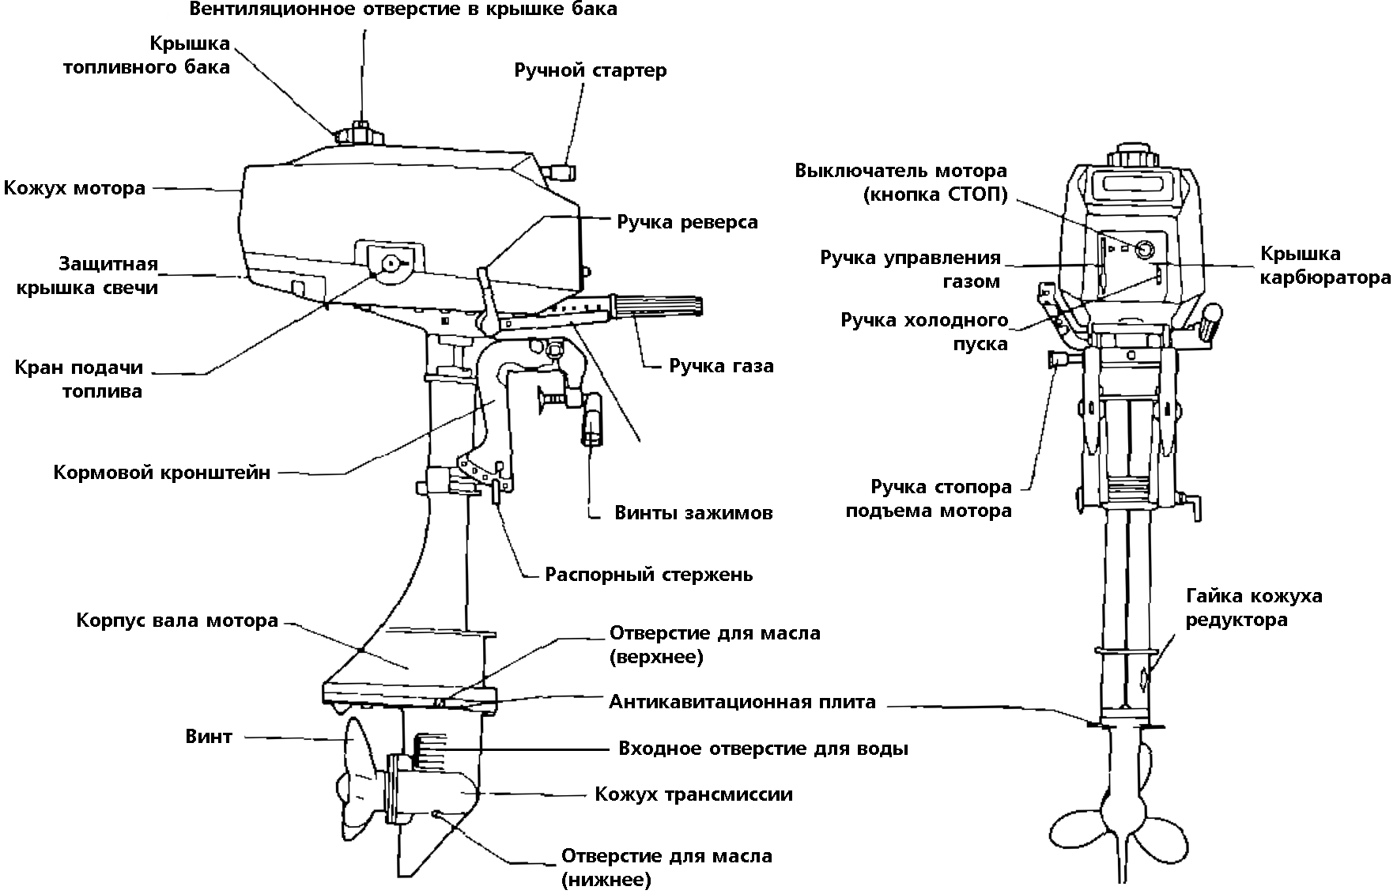

3. Установка мотора

Внимание!  Опасно пользоваться мотором большей мощности, чем это указано в описании к лодке.  (1) Положение над линией киля.  Установите мотор по центру лодки.  (2) Совмещение транца.  Проверьте, чтобы антикавитационная плита мотора находилась на 30-50 мм ниже дна лодки. | 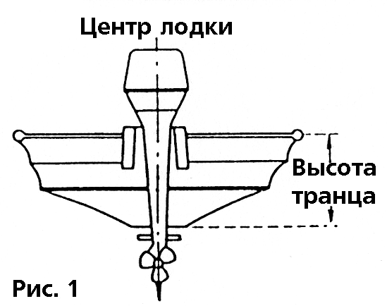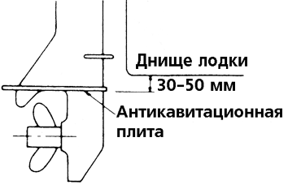
(3) Убедитесь, что антикавитационная плита находится ниже уровня воды в режиме полного газа.
(4) Установка мотора на лодку.  Затяните винты зажима рукой, чтобы закрепить мотор на лодке.  Внимание!  В процессе использования мотора время от времени проверяйте затяжку винтов зажима.  Дополнительно привязывайте мотор страховочной веревкой (цепью) к лодке, чтобы избежать его потери.  (5) Установка угла наклона мотора.  Угол наклона мотора может быть установлен изменением |  |  | 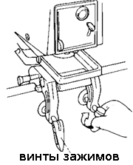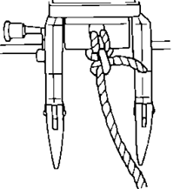
положения распорного стержня в отверстия кормового кронштейна в соответствии с весом лодки, полезной нагрузки и т.д. Этот угол должен быть установлен таким образом, чтобы антикавитационная плита находилась параллельно поверхности воды при движении лодки.  Правильный угол наклона.  Положение распорного стержня считается правильным тогда, когда лодка находится в горизонтальном положении, как показано на Рис.1.  Неправильные углы наклона.  В случае если распорный стержень установлен высоко, нос лодки поднимается, появляется нестабильный ход как показано на Рис.2.  В случае если распорный стержень установлен низко, лодка будет "нырять" под волну, как показано на Рис.3 |  | 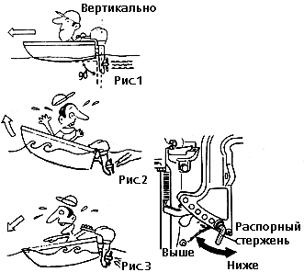

4. Топливо и моторное масло
Внимание!
Пары бензина и случайная искра, могут вызвать пожар, поэтому:
- не курите вблизи от мотора,
- не проливайте бензин на мотор (при попадании бензина на мотор незамедлительно сотрите его),
- глушите мотор каждый раз перед заправкой бензина в бак.
Требования по бензину:
(1) Бензин должен быть неэтилированным с октановым числом не менее 87,
- использование бензина с более низким октановым числом может усложнить запуск и, в конечном итоге, сократить срок службы мотора.
- имейте также в виду, что бензин, содержащий спирт (метанол, метил и т.д.) или этанол (этил), ацетон или бензол может привести к:
- износу и разрушению подшипников, цилиндра, поршня и поршневых колец,
- коррозии металлических частей,
- износу резиновых деталей и пластиковых частей.
(2) Не пользуйтесь бензином, содержащим более 10% этанола и более 5% метанола.
(3) Все неисправности, возникшие из-за использования сорта бензина, не рекомендованного к применению данной инструкцией, не подлежат устранению по гарантии.
Моторное масло:
Пользуйтесь оригинальным моторным маслом или тем, что рекомендует завод-изготовитель, т.е. ТСWЗ. Мы не можем рекомендовать какого-либо иного типа масла для двухтактного мотора.

Внимание!  Ни в коем случае не смешивайте различные марки масел. Подобная смесь может вызвать образование желеобразной массы, которая забьет экраны фильтров. Это в свою очередь может привести к серьезной поломке мотора из-за недостаточной смазки.  Соотношение компонентов смеси - 50:1, т.е. неэтилированный бензин (50) и оригинальное или рекомендованное моторное масло TCW3 (1). | 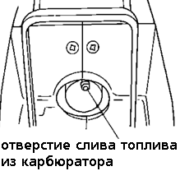
5. Эксплуатация мотора.
Внимание!
Убедитесь, что шнур выключателя мотора прикреплен к одежде или руке водителя и подсоединен должным образом к мотору. Это важно для Вашей безопасности.

(1) Обкатка.
Период обкатки 5 часов на смеси с соотношением 25:1.

Время 0 мин ~10 мин ~3 часа ~5 часов
 | газ и скорость | (1) Движение на минимальной скорости | (2) Приблизительно от 500 до 3000 об/мин | (3) Приблизительно 4000 об/мин | (4) Можно двигаться с максимальной скоростью
После обкатки при необходимости Вы можете выбрать правильный винт, таким образом, чтобы скорость была в рекомендованных пределах при полностью открытой дроссельной заслонке.  Внимание!  Если Вы не следуете процедуре обкатки, продолжительность службы мотора сократится.  После 5-часового периода обкатки смените трансмиссионное масло (см.п.2 главы «Замена трансмиссионного масла»). |  |  |  |  |  | 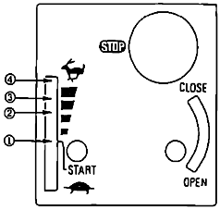
(2) Пуск мотора.
Внимание!
Не заводите мотор, если антикавитационная плита находится над поверхностью воды. Если охлаждающая вода не будет циркулировать, возможны поломки охлаждающего насоса, мотора и т.д.
А. Залейте топливную смесь в бак. Топливный бак вмещает около 1,4 литра, что позволяет мотору работать от 30 до 40 минут. Избегайте попадания топлива на лодку, а если это произошло, тщательно протрите поверхность тряпкой.  Б. Открутите вентиляционное отверстие в крышке топливного бака (2-3 оборота). |  |  |  | 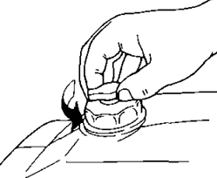
В. Убедитесь, что ручка реверса находится в нейтральном положении. | 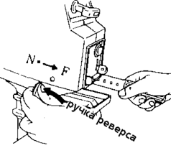
Г. Установите кран подачи топлива в положение «Открыто» («OPEN»).  Примечание: Если топливо отсутствует в карбюраторе (в случае, если мотор новый или после чистки карбюратора), то после открытия крана подачи топлива подождите ок. 15 секунд для поступления надлежащего количества топлива в карбюратор.  Д. Установите ручку холодного пуска в положение «ЗАКРЫТО». | 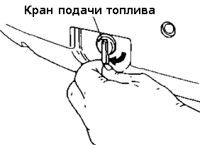
Примечание:  Если мотор остается прогретым после предыдущей работы, установите ручку холодного пуска в положение «ОТКРЫТО» для повторного запуска.  Когда повторный запуск мотора происходит сразу после его остановки, не устанавливайте ручку холодного пуска в положение «ЗАКРЫТО», иначе избыток топлива поступающего в карбюратор затруднит запуск мотора. |  | 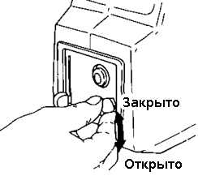
Е. Установите ручку управления газом в положение «СТАРТ».  Ж. Вытягивайте ручку стартера медленно, пока не почувствуете сопротивление. Затем вытягивайте ручку быстрее. |  |  |  | 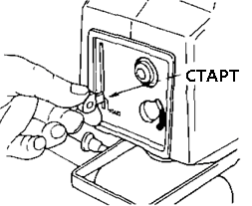
Примечание:  Продолжительное положение рукоятки стартера в растянутом положении может привести к поломкам мотора.  Если вода холодная, потяните ручку стартера 2-3 раза, одновременно приводя ручку холодного пуска в положение «ОТКРЫТО» |  |  | 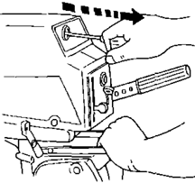
З. Когда мотор запустится, сразу же верните ручку холодного пуска в положение «ЗАКРЫТО», а затем переведите ручку управления газом в положение минимальных оборотов.
Внимание:
Когда ручка реверса находится в нейтральном положении, никогда не увеличивайте обороты мотора до средних или больших. Это может привести к поломкам мотора в результате его работы на недопустимо высоких оборотах.
Примечание: Если мотор останавливается сразу после того, как был запущен при положении ручки холодного пуска «ЗАКРЫТО», установите ручку холодного пуска в положении «ОТКРЫТО» и запустите мотор снова.

(3) Запуск мотора при неисправной ручке стартера

(1) Откройте крышку мотора, раскрутив винты.  (2) Откройте крышку ручного стартера.  (3) Плотно намотайте шнур вокруг стартера по часовой стрелке 3 раза, затем быстро потяните за шнур для того, чтобы запустить мотор.  Внимание!  Следите за тем, чтобы ваша одежда не зацепилась о ручной стартер или другие части мотора.  После запуска мотора верните шнур на прежнее место, а мотор закройте верхней крышкой. | 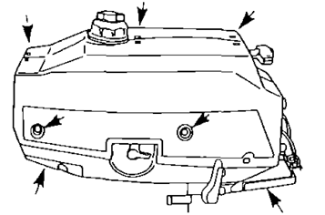 |  | 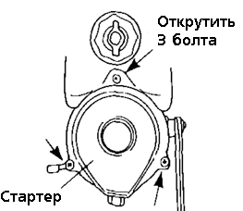
 | 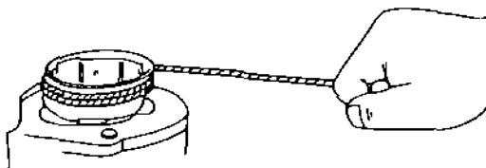
(4) Прогрев мотора  Прогревайте мотор на низких оборотах в течение ок. 3 минут. Это позволит маслу обеспечить смазку всех частей мотора. Эксплуатация мотора без предварительного прогрева сокращает срок его службы. Во время прогрева мотора проверьте, выходит ли вода из контрольного отверстия. Отсутствие выходящей воды может привести к перегреву мотора. |  | 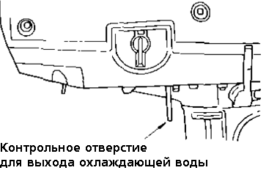
Внимание!
Если мотор эксплуатируется продолжительное время без выходящей из контрольного отверстия воды, то он может перегреться.
(5) Движение вперед.  Внимание!  Переключение режимов движения может быть опасным при высоких оборотах мотора – перед переключением скоростей убедитесь, что мотор работает на холостых оборотах или лодка плывет медленно.  Уменьшите обороты мотора или переведите его в режим холостого хода перед переключением передач, и быстро переведите ручку реверса в положение FORWАRD (F). |  | 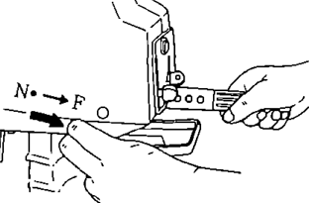
(6) Движение назад  Установите ручку газа в положение «SLOW» (“Медленно”) и когда обороты мотора станут минимальными, переведите ручку реверса в нейтральное положение(«N»). Установите румпель вертикально и поверните мотор на 180º. Переведите ручку реверса в положение FORWАRD (F) для движения вперед. |  | 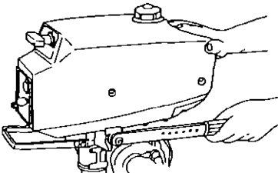

(7) Управление скоростью
Скорость выбирается положением ручки газа. Верхнее положение ручки газа соответствует максимальной скорости, нижнее – минимальной.
Внимание:
Резкое управление газом опасно, поскольку может привести к несчастному случаю (падение людей за борт и т.д.). Всегда уменьшайте скорость лодки при повороте.

Выбор винта.
Выбор винта должен производиться таким образом, чтобы обороты мотора в режиме плавания на максимальной скорости находились в рекомендуемых пределах 4,200 – 5,300.

(8) Плавание на мелководье
Всегда плавайте на минимальной скорости на мелководье для предотвращения столкновения с подводными объектами.
(9) Остановка мотора  А. Снизьте скорость мотора до холостого хода и вытащите аварийный выключатель мотора или нажимайте на него до тех пор, пока мотор полностью не остановится.  Б. Закройте кран подачи топлива и вентиляционное отверстие в крышке топливного бака.  (10) Швартовка лодки | 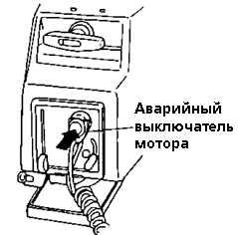
Если мотор какое-то время не будет эксплуатироваться или лодка пришвартована на мелководье, поднимите мотор для предотвращения поломки винта, кожуха трансмиссии и др. вследствие удара о подводные камни при волнении.
Внимание! Поднимите мотор винтом кверху и закрепите его специальной кнопкой стопора. При изменении угла наклона мотора, следите, чтобы пальцы не попали между шарнирным и кормовым кронштейном. Мотор опускайте плавно.  Перед поднятием мотора убедитесь, что вентиляционное отверстие в крышке бака и топливный кран закрыты.  А. Подъем мотора | 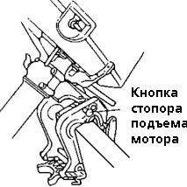
1. Закройте вентиляционное отверстие в крышке бака и топливный кран.  2. После остановки мотора поднимите его вверх до конца на себя и зафиксируйте его в таком положении кнопкой стопора подъема мотора на кормовом кронштейне.  Б. Опускание мотора  Потяните мотор на себя до конца и уберите стопор подъема мотора и плавно опустите мотор. |  | 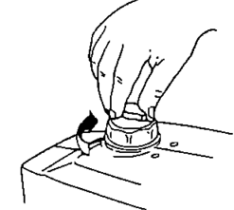

(11) Снятие и транспортировка мотора.
А. Снятие мотора с лодки  Заглушите мотор.  Закройте вентиляционное отверстие в крышке бака и топливный кран.  Снимите мотор с корпуса лодки и полностью слейте воду из защитного кожуха.  Б. Переноска и хранение мотора | 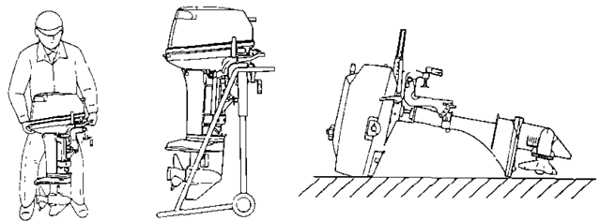
При переноске мотора старайтесь сохранять его в вертикальном положении.  Примечание: Если мотор переносится или хранится в горизонтальном положении, крышка мотора должна быть выше винта.  Внимание!  При перевозке мотора, закрепленного на лодке, мотор должен находиться в опущенном положении. В противном случае во время транспортировки можно повредить и мотор и лодку.  (12) Профилактика во время эксплуатации |  | 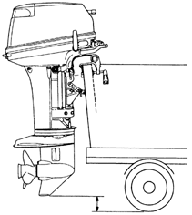
Во время эксплуатации мотора особенно в морских условиях, следите за погодой для Вашей безопасности. Вам следует остановить мотор и произвести соответствующие проверки, если:
Условия, требующие немедленной остановки мотора | Действия | Точки проверки
Мотор ударился об бревно, скалу и т.д.* | остановите мотор | проверьте повреждение винта, шплинта, вала винта, привода вала, кожуха редуктора
Обороты мотора внезапно возросли вследствие резких поворотов, волнения и др. | уменьшите скорость мотора и двигайтесь на средней или минимальной скорости
В винт попали посторонние предметы | остановите мотор | удалите посторонние предметы
Охлаждающая жидкость выходит незначительно или отсутствует* | остановите мотор | проверьте входное отверстие для воды на наличие загрязнений и почистите его при необходимости
Необычная вибрация или шум | остановите мотор | проверьте плотность затяжки винтов зажимов, крепящих мотор к лодке, болтов, шайб и винт на наличие деформации
Внезапное уменьшение оборотов мотора* | остановите мотор | проверьте мотор на перегрев, наличие охлаждающей воды, повреждение винта
* Возвращайтесь в ближайший порт на минимальной скорости.

6. Регулировка усилия при рулении
Степень усилия, прилагаемого при управлении мотором можно отрегулировать с помощью поворота регулировочного болта:  для более жесткого управления поверните болт по часовой стрелке,  для более мягкого - против часовой стрелки.  Примечание:  Регулировка усилия при рулении используется для того, чтобы отрегулировать нагрузку на румпеле, но не для того, чтобы зафиксировать румпель. Чрезмерное затягивание регулировочного винта может вызвать повреждение мотора. | 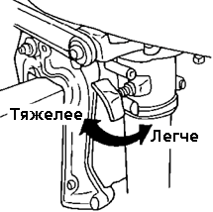
7. Проверка и обслуживание

Для сохранения Вашего подвесного мотора в наилучшем рабочем состоянии проводите ежедневное и периодическое обслуживание так, как рекомендовано ниже.

Внимание!
Ваша личная безопасность и безопасность Ваших пассажиров во многом зависит от того, насколько тщательно Вы отнесетесь к обслуживанию мотора. Внимательно прочтите порядок обслуживания, приведенный далее.
Периоды обслуживания даны с учетом того, что мотор находится в условиях нормальной эксплуатации. Если мотор используется в водоемах с соленой водой, обслуживание следует проводить через более короткие интервалы.
Настоятельно рекомендуем Вам пользоваться только оригинальными деталями и смазками, рекомендованными заводом-изготовителем. На все замены, произведенными запчастями иного происхождения, гарантия не распространяется.

7.1 Ежедневная проверка

Система | Точки проверки | Действия
Топливная система | Проверьте количество топлива в баке.  Проверьте наличие грязи или воды в топливных фильтрах. | Дозаправьте
Электрообору-дование | Проверьте правильность работы выключателя, проверьте исправность стопора выключателя.  Проверьте свечи зажигания (грязь, нагар, износ).  Проверьте надежность соединений в проводке и наличие каких-либо внешних повреждений. | Устраните неисправность, замените  Очистите, замените
Стартер | Проверьте тросы на износ и внешние повреждения.  Проверьте работу защелки | Замените  Исправьте или замените
Винт | Осмотрите винт на наличие повреждений.  Проверьте наличие шплинта. | Замените
Анод | Проверьте наличие коррозии или деформации анода.
Установка мотора | Проверьте прочность затяжки всех болтов, закрепляющих мотор.  Проверьте установку распорного стержня. | Затяните
Система охлаждения | После запуска мотора проверьте наличие струи воды из контрольного отверстия. | Если вода не выходит, остановите мотор и сдайте его в ремонт.
Инструменты и запчасти | Проверьте наличие инструмента, необходимого для замены свечей и винта.  Проверьте наличие шнура аварийного пуска.

А. Промывка.
После работы мотора в морской или сильнозагрязненной воде, а также после длительного хранения, промойте водой внешние части мотора. С помощью чистой воды промойте систему охлаждения. Опустите мотор в емкость с чистой водой и дайте ему поработать примерно 3 минуты.
Внимание!  Никогда не запускайте мотор в помещении или плохо вентилируемых местах. Выхлопной газ содержит вредные вещества, которые могут оказать отрицательное влияние на Ваше здоровье.  При нейтральном положении (N) ручки реверса, дайте мотору поработать на низких оборотах перед промывкой.  Перед тем как снять винт, для обеспечения безопасности снимите также колпачки со свечей.  Протрите внешние части мотора перед длительным хранением.  Когда промываете систему охлаждения, запускайте мотор на низких оборотах. | 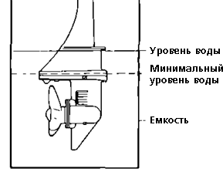

Б. Меры предосторожности при работе в холодных условиях.
Если эксплуатация мотора производится при температуре ниже нуля, полностью слейте охлаждающую воду из мотора установите мотор вертикально для предотвращения ее замерзания в процессе хранения.
При швартовке лодки с установленным мотором оставляйте мотор опущенным под воду.
В. Замена винта и шпонки.  - Вытащите шплинт из винта, и снимите винт с вала.  - Снимите шпонку с вала.  - Установите новую шпонку.  Внимание!  Перед тем как демонтировать винт, снимите колпачки свечей. | 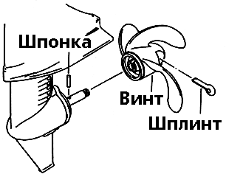
Примечание:
Не теряйте колпачки свечей и не роняйте их в воду.
Во избежание поломки винта и редуктора шпонка разработана таким образом, что она сломается, когда она будет изношена или если винт сильно ударится о препятствие. Всегда имейте запасные шпонку и шплинт.

Г. Замена свечей  1. Если электрод свечи согнут или на нем находится нагар, почистите свечу или замените ее.  2. Откройте верхнюю крышку мотора и снимите колпачки свечей.  3. Выверните свечу, поворачивая ее против часовой стрелки (с помощью свечного ключа 21 мм). Когда закручиваете свечу, сначала затяните ее рукой, затем используйте свечной ключ.  4. Плотно наденьте колпачки свечей.  Примечание: При закручивании свечи после соприкосновения кольца свечи с цилиндром затяните свечу еще на ½ или ¾ оборота. | 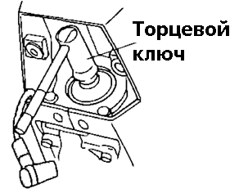  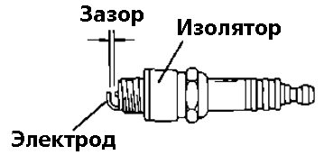

Свеча зажигания | NGК ВР6НS-10, NGК ВРR6НS-10 или СНАМРIОN L-87YС, ГL-87YС (зазор 1,0мм)
Колпачок свечи | 0,9 ~ 1,0

Внимание!
Никогда не снимайте крышку свечного отсека, не дотрагивайтесь до высоковольтных проводов и колпачков свечей при работающем моторе.

7-2 Периодическая проверка.
место проверки | 10 часов или 1 месяц | 50 часов или 3 месяца | каждые 100 часов или 6 месяцев | действия
Карбюратор | * |  | * | очистите или отрегулируйте
Топливный фильтр | + | + | + | проверьте и очистите
Топливные шланги |  |  | + | проверьте шланги на повреждения и отсутствие протечек в местах соединения
Топливный бак | + | + | + | очистите
Свеча зажигания | + | + | + | проверьте зазор
Шнур стартера | + | + | + | проверьте на износ или повреждения
Водяная помпа |  |  | * | проверьте на износ или повреждения
Винт | + | + | + | проверьте, не согнуты и не повреждены ли лопасти
Шпонка и шплинт | + | + | + | проверьте на изгиб или повреждения
Трансмисс. масло | + | + | + | замените или долейте
Болты и гайки | + | + | + | затяните
Скользящие и движущиеся детали |  | + | + | нанесите смазку
Поверхность мотора | + | + | + | проверьте на коррозию
Анод |  | + | + | проверьте на коррозию и износ
+ – места, требующие самостоятельной проверки. * - консультируйтесь с дилером.

Периодичность обслуживания, приведенная в данной таблице применима только в случае обычной эксплуатации. Если Вы используете мотор в коммерческих целях, периодичность должна быть сокращена.
Примечание: Через 300 мото-часов рекомендуется провести тщательный осмотр и техобслуживание мотора в специализированном техническом центре.

А. Замена анода  На моторе есть анод, который защищает мотор от коррозии.  Внимание!  При смене анода снимите колпачок свечи во избежание травмирования вследствие случайного запуска винта.  Примечание: | 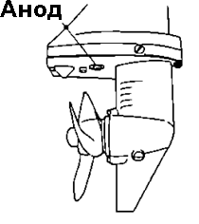
Если анод изношен или не установлен, алюминиевые части мотора могут коррозировать вследствие облезания краски или повреждения мотора. Никогда не красьте и смазывайте анод.

Б. Замена трансмиссионного масла.
Установите мотор в вертикальное положение. Подставьте под мотор емкость для слива. Сначала открутите нижнюю пробку для масла, а затем верхнюю. Тщательно слейте трансмиссионное масло.  Вставьте тюбик с маслом в отверстие нижней пробки. Сжимая тюбик, залейте масло в отверстие до тех пор, пока оно не начнет вытекать наружу из отверстия верхней пробки.  Плотно верните верхнюю пробку, вытащите горловину тюбика из нижнего отверстия, и вверните нижнюю пробку. | 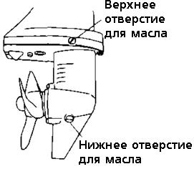
Примечание: Используйте оригинальное заводское масло или рекомендованную марку – API GL-5; SАЕ от # 80 до # 90. Требуемое количество масла: приблизительно 180 мл.

Внимание!
Отработанное масло утилизируйте в соответствии с требованиями. Если отработанное масло имеет молочный оттенок, это говорит о проникновении воды в редуктор. В этом случае Вам необходимо обратиться в сервис-центр для возможного ремонта и предотвращения механических повреждений.

В. Хранение мотора в межсезонье.
- Промойте внешние части мотора, а также систему охлаждения чистой водой. Тщательно слейте воду. Протрите корпус мотора промасленной тряпкой.
- Слейте остатки топлива из топливных шлангов, топливного крана и карбюратора и очистите их.
- Отсоедините карбюратор, протрите пыль и почистите его с помощью бензина и сжатого воздуха.
- Снимите свечи зажигания и залейте моторное масло в отверстия свечей. Проверните коленвал несколько раз, чтобы масло равномерно распределилось.
- Нанесите смазку на вал винта.
- Замените трансмиссионное масло.
- Сухой тряпкой тщательно сотрите воду и соль с частей электрооборудования.
- Нанесите смазку на все скользящие части, соединения, гайки и болты.
- Установите мотор вертикально и храните его в сухом вентилируемом месте.

Г. Предсезонная подготовка
- Когда используете мотор впервые после долгого хранения, сделайте следующее:
- Прогрейте мотор в течение 3 минут.
- Затем двигайтесь с минимальной скоростью в течение 5 минут.
- В течение 10 минут - на средней скорости.
- Используйте свежую топливную смесь 25:1 (бензин- 25 и моторное масло- 1).

8. Устранение неисправностей

Столкнувшись с какой-либо неисправностью, обратитесь к нижеприведенным таблицам:
мотор не запускается | мотор запускается,  но вскоре глохнет | неустойчивый холостой ход | обороты мотора слишком высокие | обороты мотора слишком низкие | мотор не набирает высоких оборотов | перегрев мотора | возможная причина
+ | + |  |  |  |  |  | Топливный бак пуст
+ | + |  |  |  |  |  | Неправильное соединение топливной системы
+ | + | + |  | + | + | + | Попадание воздуха в топливную систему
+ | + | + |  | + | + | + | Деформирован или поврежден топливный шланг
+ | + | + |  | + | + | + | Закрыта гайка вентиляционного отверстия на топливном баке
+ | + | + |  | + | + | + | Забит топливный фильтр, топливный насос или карбюратор
 |  | + |  | + | + | + | Использование неправильной марки моторного масла
+ |  | + |  | + | + | + | Использование неправильной марки бензина
 |  | + |  | + | + | + | Избыточное количество масла в смеси
 |  |  |  |  |  | + | Недостаток масла в смеси
+ |  |  |  |  |  |  | Избыточная подача топлива / залиты свечи зажигания
+ | + | + |  | + | + | + | Плохая регулировка карбюратора
 | + | + |  | + | + | + | Неправильный выбор свечей зажигания
+ | + | + |  | + | + |  | Грязь, нагар и т.д. на свечах
+ | + | + |  | + | + |  | Нет искры (слабая искра)
 |  |  |  | + | + | + | Недостаточный поток охлаждающей воды, забита или неисправна помпа
 |  |  | + |  | + | + | Кавитация или вентиляция
 |  |  | + | + | + | + | Неправильно выбран винт
 |  | + | + | + | + | + | Поврежден или согнут винт
 |  |  | + |  | + | + | Неправильное положение распорного стержня
 |  |  | + | + | + | + | Несбалансированный груз на лодке
 |  |  | + | + | + | + | Транец слишком высокий или слишком низкий
+ |  |  |  |  |  |  | Короткое замыкание выключателя мотора
+ |  |  |  |  |  |  | Стопор не дает выключателю вернуться в положение "выкл"
 |  |  | + |  |  |  | Срезана шпонка

9. Выбор винта
 | *должен быть применен шплинт из нержавеющей стали  Винт должен выбираться таким образом, чтобы обороты мотора в режиме максимальной скорости, находились в рекомендованных пределах
  Винт 4,5 (пластик) | ~
  Винт 6 (пластик) | опция
  Винт 6 (алюминий) | опция *
  Винт 7 (пластик) | стандарт

10. Стандартная комплектация мотора

описание |  | кол-во | размеры
Инструменты для обслуживания | сумка для инструментов | 1
Инструменты для обслуживания | пассатижи | 1
Инструменты для обслуживания | гаечный ключ | 1 | 21 мм
Инструменты для обслуживания | рукоятка гаечного ключа | 1
Инструменты для обслуживания | отвертка | 1 | №2
Запчасти | шнур к стартеру | 1
Запчасти | свеча зажигания | 1 | NGK ВРR6НS-10
Запчасти | шплинт | 1
Запчасти | шпонка | 1

11. Аксессуары (опции)

Оригинальная смазка | Оригинальное трансмиссионное масло | Винт | Оригинальное моторное масло | Краска
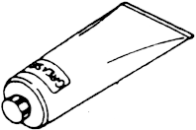 | 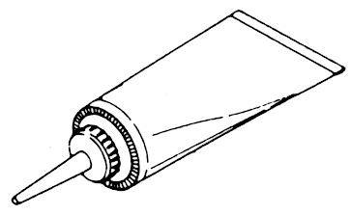 | 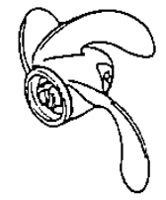 | 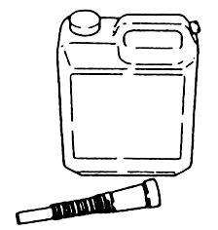 | 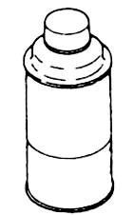

12. Схема подключения

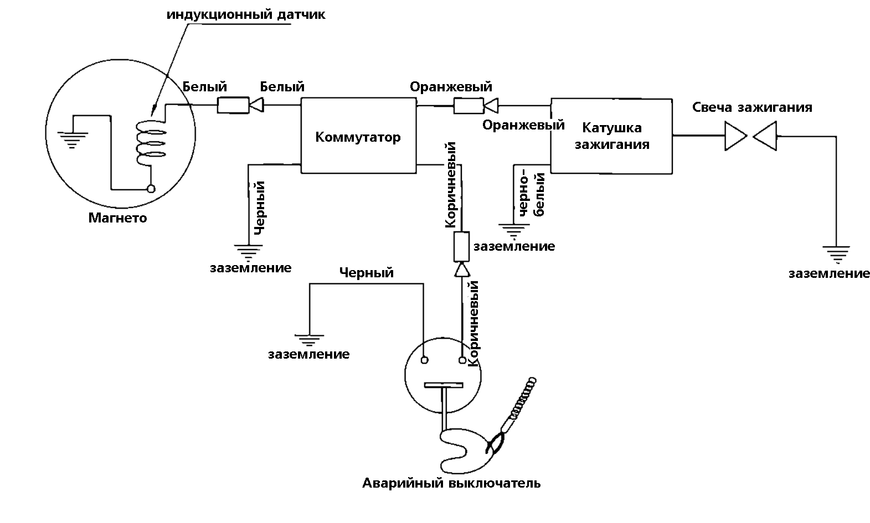

Содержание

1. Краткие характеристики----------------------------------------  2. Наименование частей мотора---------------------------------  3. Установка мотора------------------------------------------------  4. Топливо и моторное масло-------------------------------------  5. Эксплуатация мотора--------------------------------------------  (1) Обкатка-------------------------------------------------------------  (2) Пуск мотора--------------------------------------------------------  (3) Запуск мотора при неисправной ручке стартера---------------  (4) Прогрев мотора----------------------------------------------------  (5) Движение вперед--------------------------------------------------  (6) Движение назад---------------------------------------------------  (7) Управление скоростью--------------------------------------------  (8) Плавание на мелководье-----------------------------------------  (9) Остановка мотора--------------------------------------------------  (10) Швартовка лодки-------------------------------------------------  (11) Снятие и транспортировка--------------------------------------  (12) Профилактика во время эксплуатации-------------------------  6. Регулировка усилия при рулении----------------------------  7. Проверка и обслуживание-------------------------------------  7.1. Ежедневная проверка--------------------------------------------  А. Промывка-----------------------------------------------------------  Б. Меры предосторожности при работе в холодных условиях----  В. Замена винта и шпонки----------------------------------------  Г. Замена свечей-------------------------------------------------------  7.2. Периодическая проверка----------------------------------------  А. Замена анода--------------------------------------------------------  Б. Замена трансмиссионного масла----------------------------------  В. Хранение мотора в межсезонье-----------------------------------  Г. Предсезонная подготовка------------------------------------------  8. Устранение неисправностей-----------------------------------  9. Выбор винта-------------------------------------------------------  10. Стандартная комплектация мотора ------------------------  11. Аксессуары-------------------------------------------------------  12. Схема подключения-------------------------------------------- | 1  2  2  3  3  3  3  4  5  5  5  5  5  5  5  6  6  6  6  7  7  7  7  8  8  8  8  9  9  9  9  10  10  10

Отметка о продаже

Мотор №____________________________

Дата продажи________________________

МП.

